ЗАДАЧИ НА ФУНКЦИОНАЛЬНУЮ ГРАМОТНОСТЬ
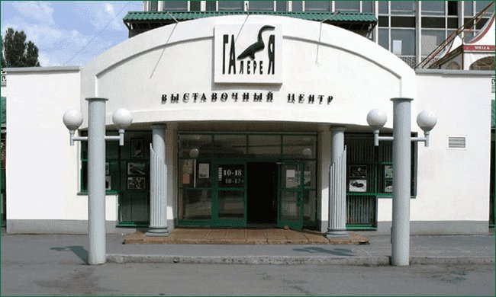

Наш класс идет на театрализованное представление с мастер-классом в Выставочный центр «ГАЛЕРЕЯ» 22 числа к 14.00, собираемся у школы, билеты купим в «Галерее».
Как довести информацию до детей, и что они должны понять и з данного текста, чтобы все пришли на представление?
Критерии оценки задачи:
- Умеют ли определять смысл информации? Познавательная
- Умеют ли строить речевое высказывание? Познавательная
- Умеют ли найти проблему? Развивающая
- Умеют ли моделировать информацию (составлять объявление)? Познавательная
- Умеют записывать текст правильно, соблюдая правила орфографии? Познавательная
- Умеют ли решать задачи на время? Познавательная
- Умеют ли сотрудничать с одноклассниками? Коммуникативная
- Умеют ли извлекать информацию из текста? (деньги на билет) Развивающая
- Умеют ли оценивать результат своей деятельности? Личная

Мальчику нужно сходить в магазин и купить продукты (молоко, хлеб и яйца). На всю покупку 100 рублей.
Что нужно уметь и знать мальчику , чтобы покупка состоялась?
Критерии оценивания задачи:
- Умение определять смысл информации. Познавательная
- Умение найти проблему. Развивающая
- Умение строить речевое высказывание. Познавательная
- Умение решать задачи с ценами. Познавательная
- Умение делать выбор. Развивающая
- Умение сотрудничать с взрослыми. Коммуникативная
- Умение оценивать результат своей деятельности. Личная

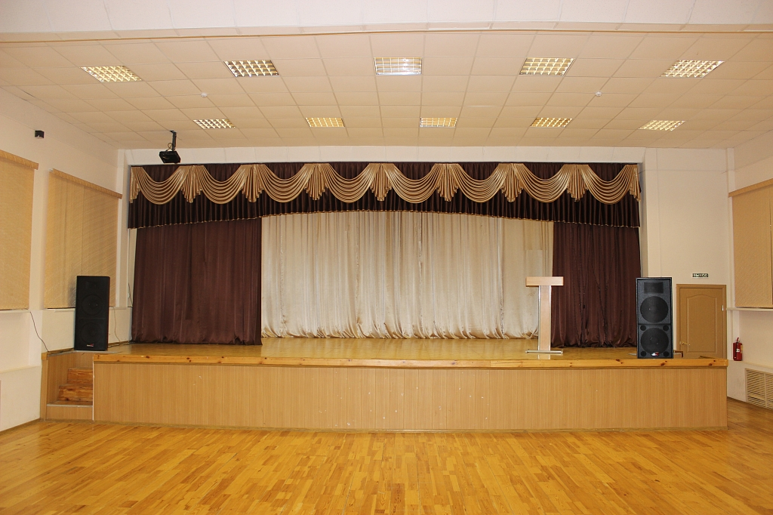

Нашему классу дали задание подготовить новогодний номер на концерт, который состоится 24 декабря в 12.00 в актовом зале школы, выступают 5 классов, время продолжительности концерта 45 минут.
Какую информацию и каким образом нужно довести до каждого ученика, чтобы выступление состоялось?
Критерии оценивания задачи:
- Умение определять смысл информации. Познавательная
- Умение найти проблему. Развивающая
- Умение строить речевое высказывание. Познавательная
- Умение решать задачи на время. Познавательная
- Умение извлекать информацию из общего текста. (время на номер) Развивающая
- Умение показывать свои возможности. Личная ( идеи номера)
- Умение сотрудничать со сверстниками. Коммуникативная
- Умение оценивать результат своей деятельности. Личная

